深度研究报告：加拿大安大略省饮品市场进入可行性与战略规划

宏观背景与战略研判框架
在全球宏观经济格局重塑与中国国内新茶饮、咖啡市场竞争趋于白热化（存量博弈与价格内卷）的双重催化下，中国及亚洲成熟饮品品牌正加速向海外市场进行战略转移。北美市场凭借其极高的单店客单价、高度成熟的饮品消费习惯以及庞大的亚裔移民与留学生基数，已毫无争议地成为品牌出海的战略高地。本报告聚焦于加拿大安大略省（Ontario，以下简称“安省”），特别是以多伦多及大多伦多地区（GTA，如万锦市 Markham、列治文山 Richmond Hill）为核心的商业地带，进行饮品市场进入的详尽可行性评估。
在区域选择上，加拿大地广人稀的地理特征决定了区域市场的异质性。之所以将安大略省作为核心评估对象，而非同样具有庞大华裔人口的大温哥华地区（Metro Vancouver），是因为两者在市场生命周期与竞争密度上存在显著的结构性差异。市场调研数据显示，大温地区茶饮市场已处于高度饱和的红海状态，仅在温哥华、本拿比、列治文和素里等核心城市就密集分布了超过200家珍珠奶茶门店，竞争极其惨烈¹。相比之下，安大略省凭借加拿大最为庞大的人口基数、持续且大规模净流入的国际学生与新移民，以及快速向北扩张的华人聚居区商业带，仍处于品类升级与规模扩张的红利期。行业巨头的发展轨迹也印证了这一点：知名品牌Chatime（日出茶太）在加拿大的98家门店中，有80家（占比高达82%）布局于安大略省，这直接凸显了该区域在全国饮品版图中的绝对核心战略地位²。
本研究的重点品类矩阵涵盖三大核心领域：具备高频刚需属性的现磨咖啡（Coffee）、具备强社交与跨文化渗透属性的现制茶饮/珍珠奶茶（Bubble Tea/Fresh Tea），以及正处于爆发前夜、迎合新兴健康消费趋势的低糖及功能性健康类饮品（Health & TCM Beverages）。本报告旨在通过极其详尽的数据交叉比对与商业逻辑推演，提供一份可直接支持投资决策与一线运营落地的综合商业分析，系统性论证进入安省市场的真实容量、最佳商业模式、资本支出与回报周期，并对潜在的区域合规及运营风险建立严密的管控框架。

市场基本面分析：规模、结构与演进趋势
安大略省饮品市场呈现出高度复合的演进态势，整体结构可以概括为“咖啡为庞大基盘，现制茶饮为高增长引擎，健康功能性饮品为高溢价突破口”的三足鼎立之势。
市场数据表明，加拿大核心饮品品类在绝对规模与增长曲线上呈现出显著的分野。具体而言，虽然咖啡市场在绝对规模上占据统治地位，但现制茶饮及健康类饮品正以更高的复合年增长率（CAGR）迅速重塑市场格局。

饮品细分品类 | 2024/2025年基准市场规模 | 2031-2033年预测规模 | 复合年增长率 (CAGR) | 核心驱动因素与细分趋势
加拿大咖啡市场 (Coffee) | 276.4亿美元 (2024) ⁴  或 46.94亿美元 (2025) ⁵ | 443.9亿美元 (2032) ⁴  或 81.53亿美元 (2033) ⁵ | 6.1% - 7.1% ⁴ | 烘焙咖啡为主流；即饮(RTD)及冷萃咖啡增速最快，消费者追求风味多样化与低糖强化选项⁵。
加拿大珍珠奶茶/现调茶饮 (Boba Tea) | 1.088亿美元 (2023) ¹  至 1.4亿美元 (2025) ⁷ | 1.92亿美元 (2033) ¹  至 4.8亿美元 (2031) ⁷ | 6.0% - 22.3% ¹ | 极高的定制化需求驱动；Z世代及千禧一代将其视为社交生活方式；水果风味及植物基替代乳渗透率飙升⁷。
加拿大茶与健康草本饮品 (Tea & Herbal) | 9.677亿美元 (2025) ⁹ | 16.11亿美元 (2033) ⁹ | 6.6% ⁹ | 传统红茶(Black Tea)仍是基座，但草本茶(Herbal)成为增长最快且最具利润空间的细分品类⁹。
注：上述表格数据提取自多家独立国际市场研究机构，统计口径涵盖产业链不同环节，因此绝对数值存在区间差异，但整体高增长趋势高度一致。
在咖啡领域，加拿大拥有极度发达的咖啡文化，咖啡产业对国家经济影响深远。尽管星巴克（Starbucks）、Tim Hortons以及雀巢（Nestle SA）等跨国巨头占据了极高的市场份额，但独立精品咖啡及融合亚洲风味的特调咖啡在安省年轻消费群体中依然保持着强劲的上升动能⁴。
在现制茶饮领域，市场正经历从“粉末勾兑时代”向“真茶真奶体验时代”的彻底转型。亚太地区的饮食文化深刻影响了加拿大本地市场，茶饮已经从早期的亚裔专属饮品，成功跨越文化鸿沟，演变为北美Z世代和千禧一代日常社交的标配¹。定制化是该品类的核心生命力，消费者能够自由选择绿茶、乌龙茶等底茶，搭配爆爆珠（Popping boba）、蒟蒻果冻、芝士奶盖等多样化小料，并精确控制甜度与冰量¹。此外，社交媒体（如Instagram和TikTok）的视觉传播效应，极大放大了高颜值茶饮的商业价值，使其具备了超越单纯解渴功能的“生活方式”溢价¹。
健康与低糖饮品则是当前最具潜力的蓝海市场。尽管通货膨胀导致部分加拿大人试图削减日常开支，但他们在非酒精类健康饮料上的支出依然坚挺，2024年全国家庭在此类别的总支出达到125亿美元¹⁰。消费者偏好正发生根本性转移：X世代（Gen X）和婴儿潮一代（Baby Boomers）极度关注减少糖分摄入并追求真实、天然的成分；而年轻的Z世代不仅关注能量补充，更愿意为具有独特质地、碳中和标签以及功能性健康益处（如免疫力支持、抗氧化、助眠）的饮品支付溢价¹¹。这种趋势直接催生了以植物基替代品、无糖选项及中式传统草本（TCM）为核心概念的新型饮品品类¹。

消费者行为断层与区域竞争格局
在安大略省，不同地理维度的消费者画像存在显著断层，这就要求品牌在进入时必须摒弃“一招鲜吃遍天”的思维，实施极度精准的区域定位。在多伦多市中心（Downtown Toronto）及周边金融区、大学城区，客群以高收入白领和本地/国际学生为主。这一群体对价格敏感度相对较低，追求极致的购买效率、品牌的情绪价值以及环境的可持续性。在这里，融合燕麦奶、杏仁奶的植物基咖啡，以及主打抗氧化、清洁标签（Clean Label）的现萃果茶拥有极高的市场接受度⁷。
相比之下，在大多伦多北部的万锦市（Markham）与列治文山（Richmond Hill）等华人高度聚集区，消费行为呈现出截然不同的“深耕”特征。这里的消费者拥有全北美最挑剔的味蕾，对茶底的产地（如高山乌龙、茉莉雪芽）、小料的手工现制属性（如手作芋泥、现煮珍珠）有着近乎苛刻的鉴赏力。该区域的茶饮消费呈现出显著的“家庭化”和“社交化”聚集特征，周末及晚间的排队消费现象依然普遍¹。
大多伦多地区的竞争格局已演化为多层次的金字塔结构。头部由规模化跨国连锁品牌垄断，如Chatime（日出茶太）在全球拥有1300多家门店，在安省通过密集布点甚至与沃尔玛（Walmart）等大型零售商合作开设店中店，以规模效应和供应链成本优势建立壁垒²。同样处于垄断层的还包括CoCo都可和The Alley（鹿角巷）等¹⁷。腰部及新锐品牌则被迫走极致的差异化路线，例如Real Fruit Bubble Tea通过全自动化的鲜果处理流程主打新鲜水果茶¹⁸；而OneZo（丸作）则以现场手工制作彩色珍珠为核心卖点吸引流量¹⁷。在产品定价方面，市场包容度极宽，基础款茶饮价格约在5.30至6.00加元之间，而叠加多种精选小料或采用高端茶底的特调饮品，单价可轻松触及7.50至8.00加元以上¹⁸。

开店成本估算与动态预算控制模型
安大略省的商业环境特征是“高昂的固定成本”与“高潜力的客单价”并存。精准的前期资本支出（CapEx）估算与每月运营支出（OpEx）控制，是跨国投资者跨越“死亡谷”的唯一路径。大多伦多地区的商业翻新成本高昂，办公及商业空间的平均装修成本高达每平方英尺204.45加元²⁰。基于行业实证数据，我们将初始投资划分为三种典型商业模型进行拆解。

初始投资支出项 (CAD) | 模型 A：极限外卖档口 (Kiosk/Takeout, ~500 sqft) | 模型 B：标准社交体验店 (Standard, ~1000 sqft) | 模型 C：高端旗舰/特许加盟店 (Flagship/Franchise, 1500+ sqft) | 资本配置及核心成本动因解析
空间设计与市政审批 | $10,000 - $15,000 | $20,000 - $40,000 | $35,000 - $50,000 | 涵盖建筑图纸设计、工程师签章及申请Building Permit的冗长流程成本²¹。
硬装施工与机电工程 | $50,000 - $70,000 | $90,000 - $170,000 | $180,000 - $300,000 | 核心在于水、电、排风(HVAC)系统的改造，以及符合本地公共卫生标准的施工²¹。
商用设备与软装陈列 | $40,000 - $60,000 | $70,000 - $150,000 | $120,000 - $200,000 | 高端半自动/全自动意式咖啡机、萃茶机、商用制冰机及POS收银网络²¹。
特许经营加盟费(如适用) | 零 (自创独立品牌) | 零 (自创独立品牌) | $30,000 - $60,000 | 例如Chatime的单店加盟费约为54,900加元²³，某些品牌视规模收取2.8万至7.8万不等²²。
首期物料、押金与合规 | $15,000 - $20,000 | $25,000 - $35,000 | $40,000 - $50,000 | 包含房东要求的数月租金押金、商业责任险预付、首批包材及茶叶乳制品库存²¹。
风险缓冲营运资金 | $20,000 | $40,000 | $80,000 | 用于应对开业初期(前3-6个月)未达盈亏平衡点时的现金流流失²⁴。
预估总投资规模 (基准) | $135,000 - $185,000 | $245,000 - $435,000 | $485,000 - $740,000 | 投资跨度反映了地段差异与装修用料的等级，绝大多数单店启动资金在35万加元左右²¹。
进入常态化运营阶段，每月运营成本（OpEx）的预算控制决定了门店的存活周期。 首先是租赁成本。在多伦多及万锦，商业租赁采用“净租金（Net Rent）+ 额外租金（TMI: 地税、维护费、保险）”的结构²⁶。万锦市的工业/商业净租金平均在17.30至19.28加元/平方英尺之间，多伦多商业净租金平均为22.13加元²⁷。然而，TMI的波动极大，部分零售商铺的TMI可高达16至22加元/平方英尺²⁶。这意味着一个1000平方英尺的店面，每月的毛租金总额通常在3500至4500加元之间。 其次是人力与福利成本。安大略省的用工成本正逐年攀升，2024年10月最低工资调整为17.20加元，而2025年10月将进一步上调至17.60加元（学生最低工资上调至16.60加元）³¹。加上法定休假金以及雇主需承担的CPP（养老金）和EI（失业保险）份额，人力成本是一笔刚性支出。唯一的一线利好是，安省工作场所安全与保险局（WSIB）宣布在2026年将休闲与酒店餐饮业的平均保费率降至每100加元工资1.38加元（甚至部分符合条件的餐饮企业降至0.95加元），这是近50年来的最低水平，有助于稍微缓解雇主的工资总额压力³⁴。一家配备2名全职当量的精简轮班店铺，每月人工总支出轻易突破8000至10000加元³⁷。 最后是公用事业与商业保险。小型商户在安省的阶梯电价分为750 kWh以下（12.0分/kWh）及以上（14.2分/kWh），水电煤气月均开销约在500至800加元之间³⁹。为保障经营安全，商业一般责任险（General Liability Insurance，覆盖滑倒摔伤、产品责任等）是强制性的，通常保额200万加元，每月保费支出在63至92加元之间，如果涉及烘焙设备，保费会有所上浮⁴¹。
在预算优化路径上，最大的可控项在于原物料供应链。虽然投资者倾向于直接从亚洲原产地进口以降低成本并确保正宗，但需充分考虑加拿大海关（CBSA）的关税及清关成本。通常价值20加元以上的商业货物需缴纳GST/HST，且受进口手续费影响⁴⁵。目前安省本地已建立起极其成熟的茶饮供应链网络，如Boba Tea Distribution、Golden Panda和Watercome等批发商，能提供300多种从茶叶、糖浆、芋圆到定制印刷杯的本地仓储服务⁴⁸。对于初创品牌，强烈建议在第一年采用本地一级供应商，牺牲部分采购毛利（控制COGS在营收的15%-20%左右）⁵¹，以换取极高的资金周转率并规避跨国物流延误和清关积压的致命风险。

品牌重塑与高维产品策略
在红海与蓝海交错的安省市场，单一的“糖浆勾兑+植脂末”低端茶饮模式已被北美消费者无情抛弃。新进入者必须依托高维的品牌定位与差异化产品矩阵。
战略方向之一是推行复合型商业模型（茶饮 + 烘焙/简餐）。这是突破饮品店客单价天花板的终极武器。安省已有诸多成功案例（如融合日式蛋卷、中式酥点或高级蛋糕的复合店），通过将单一的“解渴需求”升维至“下午茶社交场景”，门店能够覆盖更宽泛的时间段，从而大幅提升非高峰期的进店转化率⁵²。

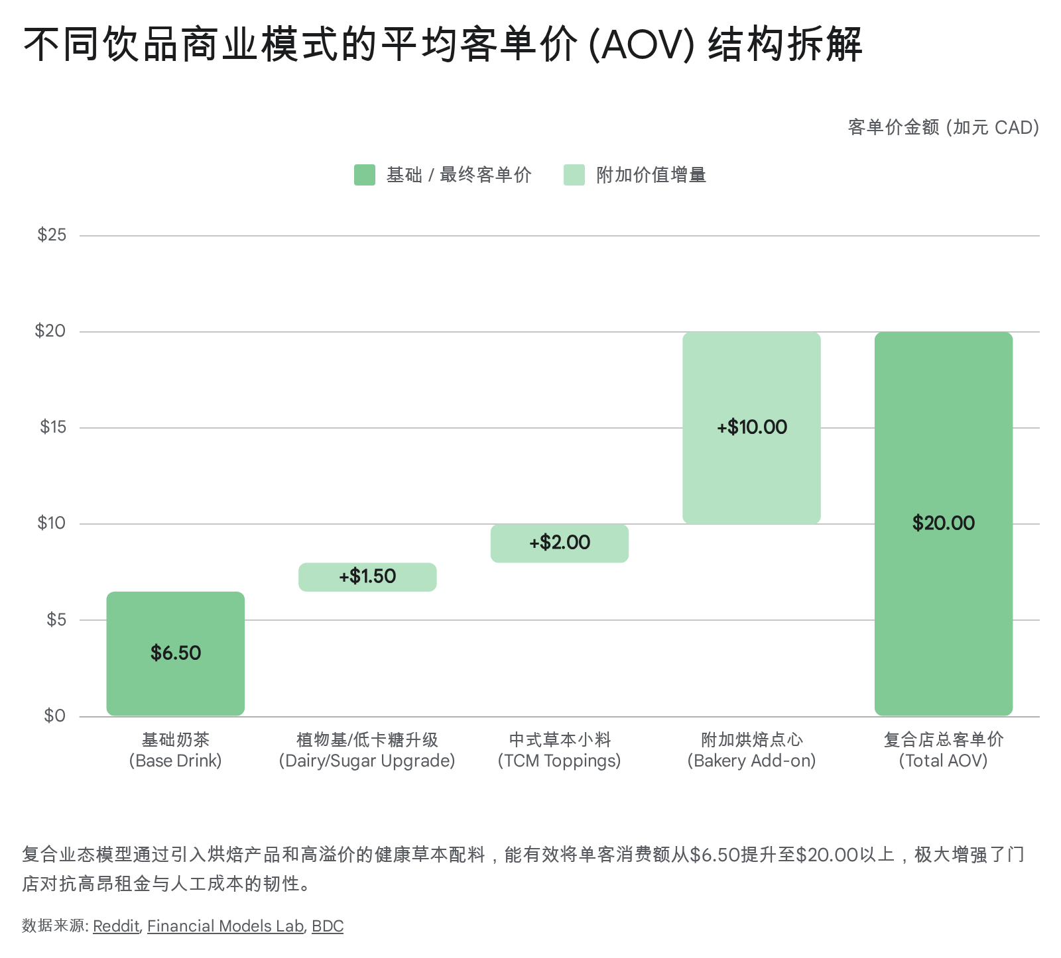

战略方向之二是开辟**新中式草本与功能性茶饮（TCM-Inspired Drinks）**的细分赛道。随着全球健康意识的觉醒，中医药（TCM）理念正以前所未有的速度融入现代饮料工业。据预测，全球新中式茶饮市场规模到2034年将激增至646亿美元¹⁴。将陈皮、枸杞、乌梅、罗汉果等传统草本元素与现磨咖啡或冷萃茶相结合，精准击中了年轻一代（尤其是Gen Z）对于“朋克养生”、天然无添加以及对抗焦虑、助眠等微观健康诉求的痛点¹⁴。这种差异化不仅能形成强大的品牌护城河，还能在定价上享有显著的功能性溢价。
此外，在加拿大特殊的极寒气候下，季节性菜单的自适应能力决定了门店的抗脆弱性。漫长的冬季会导致纯冷饮销量遭遇断崖式下跌。门店必须开发丰富的冬季热饮产品线（如热生姜奶茶、芋泥鲜奶、燕麦特调咖啡），并借势西方传统节日（感恩节、圣诞节）推出蛋酒（Eggnog）、肉桂、南瓜风味的限定单品，以对冲气候带来的销售淡季⁵⁶。
在营销策略上，针对安大略省的华裔及多元亚裔社区，**小红书（Xiaohongshu/RED）**是目前北美市场投资转化率（ROI）最高的数字化阵地。通过深刻洞察平台算法偏好，采用“关键意见领袖（KOL）内容种草 + 用户生成内容（UGC）共创”的打法，品牌能够迅速积累私域流量。已有多个出海品牌及咖啡店在小红书通过精准的圈层营销，在短短数月内实现数万粉丝积累，并以极低的营销预算撬动了数倍于成本的线下实体转化利润⁵⁸。结合线下的二维码互动点单系统（QR Code Menus with Games），能够完美实现从公域流量到私域沉淀的商业闭环⁶²。

严苛的市政合规与开店流程设计
在安省开设实体餐饮门店，监管体系极其复杂严密，这也构成了隐形的行业准入壁垒。从寻址签约到最终获批开业，通常需要历经6至9个月的漫长周期。投资者必须跨越两道核心红线：区域规划（Zoning）与公共卫生（Public Health）。
选址阶段最大的陷阱在于市政停车位强制配比（Parking Requirements）与用途变更（Change of Use）。以华人商圈核心地带的万锦市（Markham）为例，市政Zoning Bylaw对餐饮用途有着严苛而细致的划分。法规明确界定，“外卖餐厅（Restaurant, Take-Out）”被限制为供顾客将食品带出店外消费的场所，且店内座位数绝对不得超过12个⁶³。更致命的是停车位指标：如果商铺位于指定的历史文化保护区（Heritage Conservation Districts）或密集商业区，餐厅通常需要满足每100平方米配备多达6.67个停车位的严苛要求⁶⁵。这意味着，如果投资者租下了一个原本规划为普通“零售（Retail）”的临街商铺，试图将其改建为带座位的“餐饮（Restaurant）”，一旦该建筑或广场的总停车位无法满足新增的配比要求，市政当局将直接驳回建筑许可（Building Permit）的申请，导致前期沉没成本血本无归。
一旦跨越了Zoning审批，接下来的硬核挑战是公共卫生局的验收。无论是多伦多的DineSafe还是约克区的YorkSafe体系，均要求在动工前提交详细的后厨平面图和菜单以供预审⁶⁶。在水管与设备硬件上，检查员会严格核查是否配备了完全独立且专用（不得与洗涤槽混用）的洗手池、充足的热水供应能力，以及商用标准的三槽洗碗池或高温消毒洗碗机⁶⁹。任何如洗手液、纸巾缺失或温度控制失效的微小纰漏，都会导致开业延期或在日常检查中被开具红色违规罚单甚至停业整顿⁷¹。同时，法律强制规定，在营业的任何时段，店内必须至少有一名持有政府认可的食品安全操作员证书（Certified Food Handler）的人员驻场监督⁶⁹。

财务纵深解析：运营模型与投资回报推演
在剥离了前期的高昂投入后，门店进入拼刺刀的日常运营期。基于大大多伦多地区市场的抽样模型，一家面积约1000平方英尺、非特许加盟的独立品牌门店，其财务健康度可通过关键的“杯态经济学（Unit Economics）”来透视。
在日均客流与营业额方面，一家选址良好且度过爬坡期的茶饮或复合型咖啡店，日均销量通常在150至300杯之间，极端旺铺在旺季可突破1000杯⁵¹。我们设定基准保守模型为日均230单。通过前述复合业态（引入烘焙或TCM高溢价小料），若将客单价（AOV）稳定在12至20加元之间，门店的日营业额将达到2760至4600加元。取相对保守值推算，月均总营业额约可达7.2万至8万加元⁷³。
在利润结构的拆解上，材料成本（COGS）、人工与租金是吞噬现金流的三匹灰犀牛。 一流的运营团队能够通过严格的损耗控制和集约化采购，将原材料成本压缩至营业额的15%至20%的区间（部分极致品牌甚至能控制在10%左右）⁵¹。人工成本方面，面对17.60加元的时薪基准线³²，品牌必须大规模部署前端自助点餐机（Self-serve Kiosks）并高度精简后厨动线。借鉴本地头部品牌Real Fruit的管理经验，通过科技赋能，人工成本可从传统餐饮业态的30%-35%强行压缩至20%的安全线内¹⁹。
在营收渠道结构上，外卖平台（Delivery Platforms）是一把双刃剑。在加拿大的漫长冬季，外卖是维持流水生命线的关键。然而，占据主流市场的UberEats或DoorDash，其全服务抽成比例高达20%至30%⁷⁵，在餐饮业普遍个位数或百分之十几的净利率背景下，这几乎是在抽干实体店的血液。因此，必须在渠道战略上进行再平衡：一方面，深度绑定**饭团外卖（Fantuan）**等垂直深耕亚裔和国际学生群体的区域性霸主平台，利用其双语界面和对中式餐饮极高匹配度的算法获取精准流量⁷⁸；另一方面，积极引入如Sauce或Flipdish等提供零佣金（0% Commission）的白标直接点餐系统，通过店内海报或私域社群引导忠诚顾客直接下单自取，以此稀释第三方平台的利润侵蚀⁸¹。
综合上述模型，在扣除所有刚性运营开支后，运作极其精良的门店能够实现约47%的息税折旧摊销前利润率（EBITDA Margin），最终归属业主的净利润率（Net Profit Margin）保守估计在15%至20%之间⁵¹。若前期总投资为35万加元，在月净利稳定在1.2万加元的假设下，静态投资回收期（Payback Period）约为24至29个月。而对于具备高客单价转化能力和极强爆款引流能力的超级单店，回收期有极大可能被压缩至颠覆性的8至12个月区间³⁷。

核心KPI监控与动态风险管控矩阵
为了确保在极高试错成本的北美市场存活并实现正向现金流，投资人及店长必须将视野聚焦于以下几个极其核心的量化KPI指标： 首先是盈亏平衡点（Break-Even Volume）。这是生与死的界线，即总毛利刚好覆盖所有固定成本（如租金、基本水电、底薪人工）的那一刻点。在大多伦多地区，考虑到高昂的铺租，一家标准门店往往需要每天卖出至少60至80单才能跨越这一生死线³⁷。

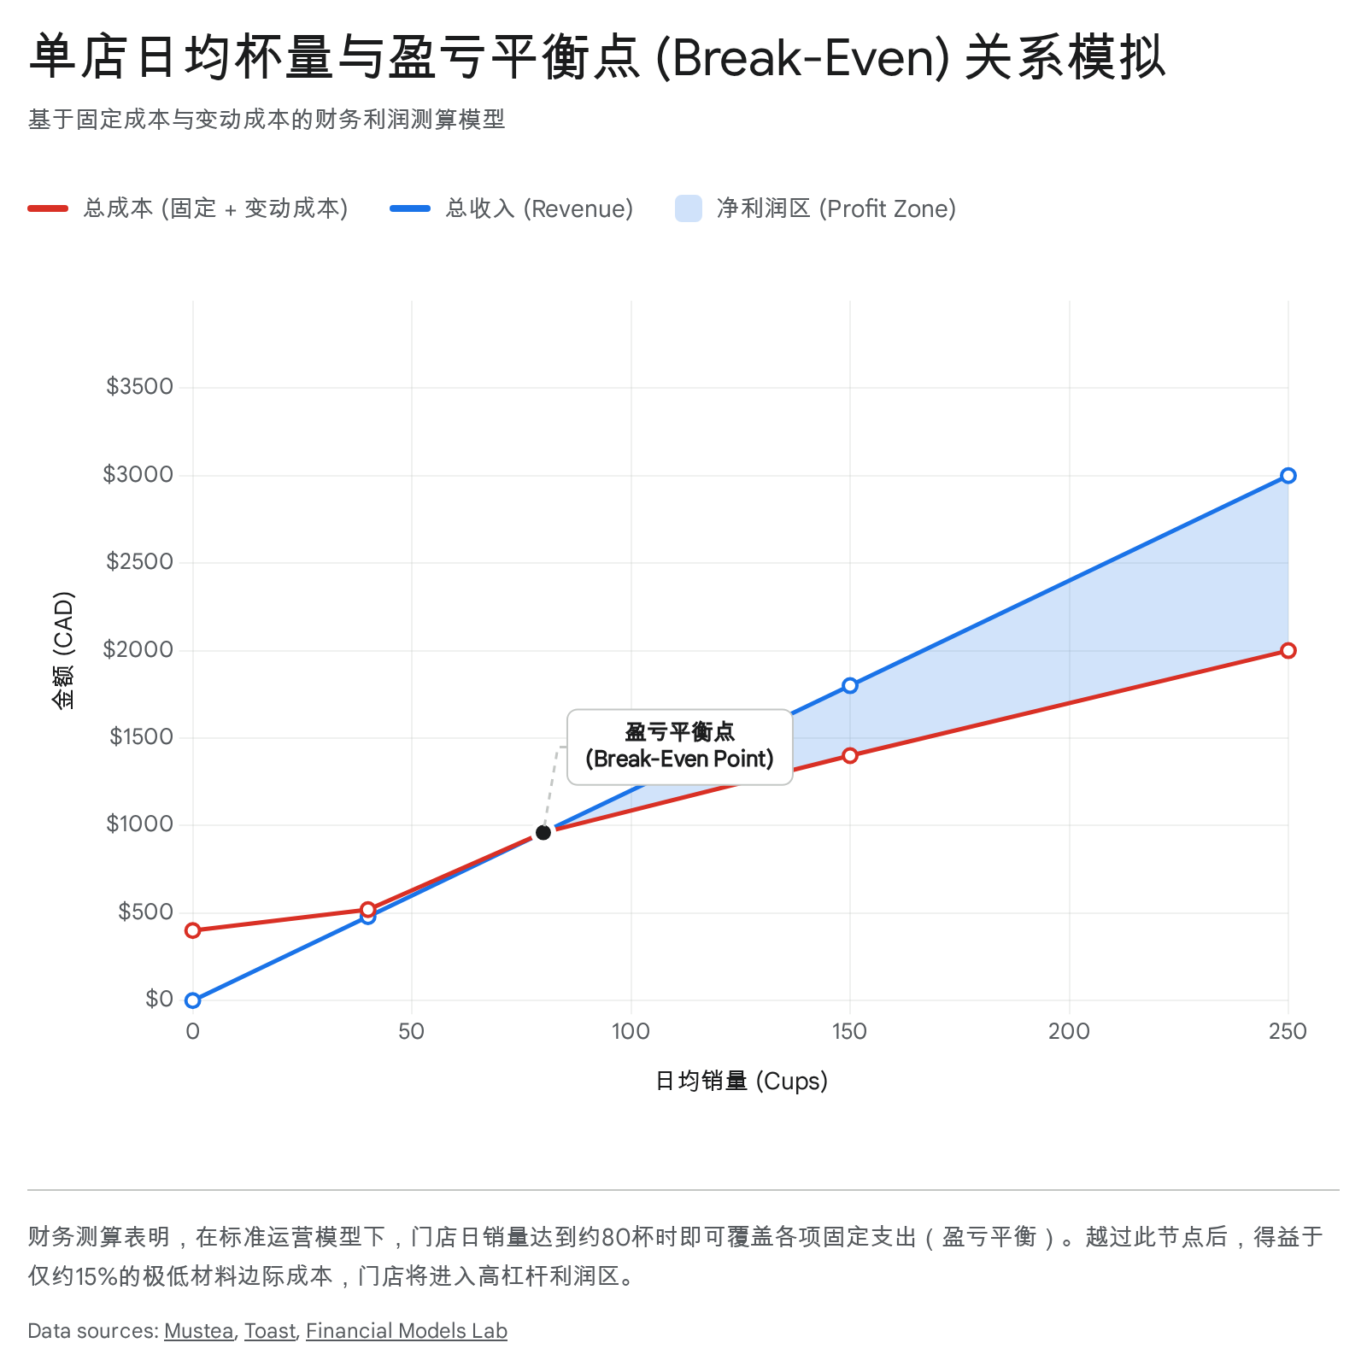

其次是人效与坪效比（Sales per Labor Hour & Sales per Sqft）。在排班调度上，依据每小时营收预测弹性安排人力是压降OpEx的核心。再者是客单价拉升率，收银系统及前端服务人员必须被设定量化考核，考察其成功追加销售（Upsell，如推荐加配料、搭配软欧包）的概率。最后是通过数字后台严格追踪的线上用户复购留存率。
然而，战略的执行不可避免地伴随着多维度的风险。在这一高压测试场中，运营者需建立动态的风险应对矩阵：
在市场与同质化风险层面，加拿大消费市场虽然客单价高，但一旦品牌未能建立“健康标签”或“独特味觉记忆”，极易陷入与数百家传统茶饮品牌的低端红海价格战。应对方案是坚定贯彻前文所述的TCM草本创新或品类跨界融合。
在运营与人力中断风险方面，北美餐饮业普遍面临严峻的招工难与高流失率危机。过度依赖具有高超手艺的“王牌调茶师”是极度危险的。应对之策是推进后端设备的高度智能化（如引进自动果糖机、全自动萃茶机、乃至机械臂），建立去技能化的标准作业程序（SOP），使得任何兼职员工在短时间培训后均可稳定出杯。
在合规与区域风险层面，如前所述，不当选址引发的Zoning违规可能导致项目胎死腹中。唯一解法是在签署正式商业租约（Lease Agreement）前，必须聘请熟悉当地法规的持牌规划师或商业律师加入谈判，并加入“附带获取所有市政许可方可生效（Subject to proper permits and zoning approvals）”的保护性条款。
在供应链及宏观通胀风险维度，地缘政治摩擦与海运费用的剧烈波动可能导致核心原物料随时断供。管理者必须摒弃单一供应商策略，在安省本地建立至少两到三家（Primary & Secondary）稳固的一级供货网络，同时在产品研发端保持模块化设计的灵活性，确保一旦某种时令鲜果或特定茶叶断货，能够迅速启用平替配方且不损伤顾客体验。

商业版图的终局思考：规模化扩张路径图
对于雄心勃勃的跨国资本与品牌开拓者而言，在安大略省立足单店仅仅是商业征途的起点，终局在于构建可持续复利的规模化连锁网络。但切忌在第一阶段盲目铺开直营店。
基于北美市场的底层逻辑，最为稳健且高收益的扩张路径应当分为三个递进梯次： 首先是第一阶段（0-18个月的“原型打样期”）。集中全部火力在多伦多市中心或万锦市打造一家或两家极致盈利的“超级单店（Prototype Store）”。在这一阶段，利用小红书等社群平台跑通本地化营销漏斗，沉淀私域流量，并在极端的冬季淡季测试各项成本压降策略的极限，打磨出一套无懈可击的单店盈利模型与财务数据。 其次是第二阶段（1.5年-3年的“轴辐式”区域扩张期）。当单店模型被证明能够持续创造稳健现金流后，采用“中央厨房（Central Kitchen）+ 极简卫星店（Spoke Stores）”的模式进行裂变。若品牌深度介入了烘焙或复杂的TCM中草药熬煮工艺，应当在租金低廉的工业园区设立中央处理中心进行标准化预制，随后将半成品每日冷链配送至位于高人流量商场（如Yorkdale、Eaton Centre等）内仅占地两三百平方英尺的极限档口店。这种剥离了繁重后厨的轻量化卫星店，不仅大幅削减了每一家新店的装修CapEx，更将门店的人力需求压缩至最低极限，实现了真正的指数级低成本扩张。 最后是第三阶段（3年以后的“品牌收割期”）。在直营网络形成足够的区域密度与品牌势能后，正式开放特许经营（Franchise）或区域代理授权。此时，品牌的核心盈利点将从单纯的“卖饮品”升维至向加盟商输出品牌溢价、供应链集中采购差价以及成熟的数字化SaaS管理系统。通过特许加盟的杠杆，品牌可以迅速将版图跨越安省，向阿尔伯塔省（Alberta）甚至广袤的美国市场辐射，最终实现资本层面的裂变式跃升³。

综合结论与执行裁定
经过对市场容量、宏观竞争格局、重资产投入结构、合规政策风险以及财务回本逻辑的深度交叉剖析，本报告得出最终执行结论：进入加拿大安大略省的饮品市场是一项高度可行且具有丰厚长尾投资回报的商业决策，明确建议批准进入。
这一判断的核心支撑在于，尽管宏观经济环境存在通胀与极高的人工及租金压力，但安省市场依托其庞大且持续膨胀的多元亚裔人口与留学生基本盘，为饮品消费提供了坚实的底座。更为关键的是，市场正处于一个巨大的消费升级拐点——从低廉的糖水混合物向追求“健康、低糖、功能性与社交情绪价值”的新型饮品演变。只要新进入者能够坚决避开在传统珍珠奶茶领域的同质化红海绞肉机，坚定执行“复合业态赋能”与“TCM中式草本差异化”的高维产品定位，并通过极致的数字化前台排班与本地化的供应链管理死守利润生命线，该项目完全具备在极具挑战的北美商业生态中突围，并在8至12个月的优秀周期内实现资本回收的强劲潜力。加拿大绝不是国内市场的简单平面复刻，而是一片需要用本土化洞察与精细化运营去深耕、且值得重注的流蜜之地。

Works cited
- Canada Bubble Tea Market Size, Share & Forecast to 2033, accessed April 10, 2026, https://www.researchandmarkets.com/report/canada-bubble-tea-market
- Number of Chatime locations in Canada in 2025 - ScrapeHero, accessed April 10, 2026, https://www.scrapehero.com/location-reports/Chatime-Canada/
- Kevito Group expands Chatime bubble tea footprint across Canada with bold growth plans, accessed April 10, 2026, https://retail-insider.com/retail-insider/2025/02/kevito-group-expands-chatime-bubble-tea-footprint-across-canada-with-bold-growth-plans/
- Canada Coffee Market Overview and Growth Trends, accessed April 10, 2026, https://introspectivemarketresearch.com/reports/canada-coffee-market/
- Canada Coffee Market Size & Outlook, 2026-2033 - Grand View Research, accessed April 10, 2026, https://www.grandviewresearch.com/horizon/outlook/coffee-market/canada
- Customized Report Service – Coffee and tea (caffeine free) hot/cold drinks in Canada, accessed April 10, 2026, https://agriculture.canada.ca/en/international-trade/reports-and-guides/customized-report-service-coffee-and-tea-caffeine-free-hotcold-drinks-canada
- Canada Boba Tea Market Size and Forecasts 2031 - Mobility Foresights, accessed April 10, 2026, https://mobilityforesights.com/product/canada-boba-tea-market
- Bubble Tea Market Growth Analysis - Size and Forecast 2026-2030 - Technavio, accessed April 10, 2026, https://www.technavio.com/report/bubble-tea-market-industry-analysis
- Canada Tea Market Size & Outlook, 2026-2033 - Grand View Research, accessed April 10, 2026, https://www.grandviewresearch.com/horizon/outlook/tea-market/canada
- Non-alcoholic, health-conscious drinks still in high demand as tastes shift: report - AM800, accessed April 10, 2026, https://www.am800cklw.com/news/non-alcoholic-health-conscious-drinks-still-in-high-demand-as-tastes-shift-report.html
- Canada Non-alcoholic Beverages Market Report 2024 - Mintel Store, accessed April 10, 2026, https://store.mintel.com/report/canada-non-alcoholic-beverages-market-report
- HW Soft Drinks in Canada | Market Research Report - Euromonitor International, accessed April 10, 2026, https://www.euromonitor.com/hw-soft-drinks-in-canada/report
- Non-alcoholic, health-conscious drinks still in high demand as tastes shift: report - North Shore News, accessed April 10, 2026, https://www.nsnews.com/national-business/non-alcoholic-health-conscious-drinks-still-in-high-demand-as-tastes-shift-report-11536588
- New style Tea Drinks Market Outlook 2026-2034 - Intel Market Research, accessed April 10, 2026, https://www.intelmarketresearch.com/global-new-style-tea-drinks-forecast-market-27173
- Canada Bubble Tea Market Size, Share | Analysis Report [2032] - Fortune Business Insights, accessed April 10, 2026, https://www.fortunebusinessinsights.com/canada-bubble-tea-market-107499
- Franchise - Chatime US, accessed April 10, 2026, https://chatime.com/franchise/
- Canada Bubble Tea Market Companies - SkyQuest Technology Consulting, accessed April 10, 2026, https://www.skyquestt.com/report/canada-bubble-tea-market/companies
- Price of Bubble Tea in Toronto across different stores - Reddit, accessed April 10, 2026, https://www.reddit.com/r/toronto/comments/1ayxrya/price_of_bubble_tea_in_toronto_across_different/
- How Snappy Helped Real Fruit Increase Margins & Streamline Operations at 130+ Locations, accessed April 10, 2026, https://gosnappy.io/case-studies/real-fruit-bubble-tea.html
- Office Fit-Out Cost Guide 2026 | CA - Cushman & Wakefield, accessed April 10, 2026, https://www.cushmanwakefield.com/en/canada/insights/office-fit-out-cost-guide
- Cafe Design & Renovation In Toronto — Sansa Interiors, accessed April 10, 2026, https://www.sansainteriors.com/blog/cafe-renovation-costs
- Please help me analyze this boba tea franchise that I am considering to buy - Reddit, accessed April 10, 2026, https://www.reddit.com/r/smallbusiness/comments/1caupkw/please_help_me_analyze_this_boba_tea_franchise/
- Chatime Franchise Cost and Requirements for 2026 - IFPG, accessed April 10, 2026, https://www.ifpg.org/top-franchises/chatime
- Boba Tea Franchise: Costs, Brands & How to Pick the Right Location - GrowthFactor.ai, accessed April 10, 2026, https://www.growthfactor.ai/resources/blog/boba-tea-franchise
- Coffee Shop Renovation Toronto & GTA ✔️ 1BENMU, accessed April 10, 2026, https://www.1benmu.com/commercial-projects/coffee-shop-renovation-contractors/
- For Lease Archives - Toronto Urban Retail Team, accessed April 10, 2026, https://urbanretailtoronto.com/transaction-type/for-lease/
- The Numbers Make Sense - Markham Business, accessed April 10, 2026, https://markhambusiness.ca/why-markham/business-cost
- Commercial Report - TRREB, accessed April 10, 2026, https://trreb.ca/market-data/commercial-report/
- Greater Toronto industrial market report | Q2 2024 - Avison Young, accessed April 10, 2026, https://www.avisonyoung.ca/documents/d/toronto-gta/gta-industrial-market-report-q2-2024-
- I'm looking for market info on average TMI rate for office space in Cambridge, ON Canada : r/CommercialRealEstate - Reddit, accessed April 10, 2026, https://www.reddit.com/r/CommercialRealEstate/comments/1gud49p/im_looking_for_market_info_on_average_tmi_rate/
- Ontario's New Minimum Wage & WSIB Changes Impact On Restaurants - Snappy, accessed April 10, 2026, https://gosnappy.io/blog/ontarios-new-minimum-wage-wsib-premium-changes-impact-on-restaurants/
- A Guide on Minimum Wage in Ontario, Canada (2024-2025) - Rutman Law, accessed April 10, 2026, https://www.rutmanlaw.com/a-guide-on-minimum-wage-in-ontario-canada-2024-2025/
- Minimum wage | Your guide to the Employment Standards Act - Ontario.ca, accessed April 10, 2026, https://www.ontario.ca/document/your-guide-employment-standards-act-0/minimum-wage
- WSIB reduces average premium rate for Ontario businesses, accessed April 10, 2026, https://www.wsib.ca/en/news-release/wsib-reduces-average-premium-rate-ontario-businesses
- WSIB Premium Rates Drop for 2025 - orhma, accessed April 10, 2026, https://www.orhma.com/mbr/01/News/WSIB-Premium-Rates-Drop-for-2025.aspx
- 2026 premium rates - WSIB, accessed April 10, 2026, https://www.wsib.ca/en/2026premiumrates
- Bubble Tea Shop Owner Income: $881K to $39M - Financial Models Lab, accessed April 10, 2026, https://financialmodelslab.com/blogs/how-much-makes/bubble-tea-shop
- How many staff members do you need for a bubble tea shop? - Taipec, accessed April 10, 2026, https://taipec.com/how-many-staff-members-do-you-need-for-a-bubble-tea-shop/
- Business electricity rates - Toronto Hydro, accessed April 10, 2026, https://www.torontohydro.com/for-business/rates
- Average Utility Bill : r/askTO - Reddit, accessed April 10, 2026, https://www.reddit.com/r/askTO/comments/1p8lk92/average_utility_bill/
- How Much Does Business Liability Insurance Costs in Ontario?, accessed April 10, 2026, https://theaim.ca/business-liability-insurance-costs-in-ontario/
- Coffee Shop and Cafe Business Insurance Costs | TechInsurance, accessed April 10, 2026, https://www.techinsurance.com/food-beverage-business-insurance/coffee-shop-cafe/cost
- Coffee Shop & Cafe Insurance Costs: Get Fast Quotes | Insureon, accessed April 10, 2026, https://www.insureon.com/food-business-insurance/coffee-shops-cafes/cost
- The Complete Guide To Business Insurance Costs in Ontario (+ key tips to save), accessed April 10, 2026, https://kbdinsurance.com/blog/business-insurance-cost-ontario/
- Importing by mail or courier - Paying duty and/or taxes on imported goods, accessed April 10, 2026, https://www.cbsa-asfc.gc.ca/import/postal-postale/dtytx-drttx-eng.html
- Taxes on duties on Sazen order to Canada : r/tea - Reddit, accessed April 10, 2026, https://www.reddit.com/r/tea/comments/1fuf51c/taxes_on_duties_on_sazen_order_to_canada/
- What you can bring to Canada - Travel.gc.ca, accessed April 10, 2026, https://travel.gc.ca/returning/customs/what-you-can-bring-home-to-canada
- Boba Tea Distribution | Bubble Tea Supplies | Wholesale Boba Tea, accessed April 10, 2026, https://bobatea.ca/
- Golden Panda | Canada's Trusted Bubble Tea Ingredient Supplier, accessed April 10, 2026, https://www.goldenpandafood.com/
- Watercome, accessed April 10, 2026, https://watercome.ca/
- 7 Strategies to Boost Bubble Tea Shop Profit Margins (47%); - Financial Models Lab, accessed April 10, 2026, https://financialmodelslab.com/blogs/profitability/bubble-tea-shop
- Sweet success: Single mom recovering from accident creates award-winning bakery - BDC, accessed April 10, 2026, https://www.bdc.ca/en/articles-tools/start-buy-business/start-business/sweet-success-single-mom-recovering-from-accident-creates-award-winning-bakery
- Niche Bakers - A Fishbowl Case Study - YouTube, accessed April 10, 2026, https://www.youtube.com/watch?v=tv7-yf3LMzI
- Growing trend to incorporate TCM into Beverages, accessed April 10, 2026, https://asiafoodbeverages.com/growing-trend-to-incorporate-tcm-into-beverages/
- Across China: Herbal drinks brew new wellness trend among Chinese youth - China.org, accessed April 10, 2026, http://www.china.org.cn/china/Off_the_Wire/2025-10/11/content_118119047.shtml
- How to adapt your bubble tea menu to the different seasons of the year? - Taipec, accessed April 10, 2026, https://taipec.com/how-to-adapt-your-bubble-tea-menu-to-different-seasons/
- Winter Vibes: Five Ideas to Engage Tea Customers During the Holidays, accessed April 10, 2026, https://www.worldteanews.com/retail/winter-vibes-five-ideas-engage-tea-customers-during-holidays
- Assessment and Optimization of Social Media Marketing Strategies: A Case Study of Xiaohongshu - SciTePress, accessed April 10, 2026, https://www.scitepress.org/publishedPapers/2024/129683/pdf/index.html
- From "Traffic Manipulation" to "Consumer Engagement", F&B brands' Sustainbale Growth Path on Xiaohongshu | FoodTalks, accessed April 10, 2026, https://www.foodtalks.cn/en/news/57146
- Xiaohongshu Case Studies: How Singapore Brands Achieved Breakthrough Success in China | Hashmeta, accessed April 10, 2026, https://hashmeta.com/blog/xiaohongshu-case-studies-how-singapore-brands-achieved-breakthrough-success-in-china/
- Xiaohongshu's 2025 Marketing Strategy: The Evolution of Marketing on Xiaohongshu for the Brands | Latest China News from China Trading Desk, accessed April 10, 2026, https://www.chinatradingdesk.com/post/xiaohongshu-s-2025-marketing-strategy-the-evolution-of-marketing-on-xiaohongshu-for-the-brands
- 10 Creative Marketing Ideas to Attract More Bubble Tea Customers - Menusifu, accessed April 10, 2026, https://www.menusifu.com/blog/creative-bubble-tea-marketing-strategies
- Comprehensive Zoning By-law - Markham, accessed April 10, 2026, https://www.markham.ca/sites/default/files/2024-06/Comprehensive%2BZoning%2BBy-law%2BNew%2BMapping%2BLink%2B-%2BJune%2B2024%2BReduced%2BFile%2BSize.pdf
- BY-LAW 2014-25 - Markham Meetings, accessed April 10, 2026, https://pub-markham.escribemeetings.com/filestream.ashx?documentid=10652
- PMIR - ZBA for Parking and TDM Standards - Markham, accessed April 10, 2026, https://www.markham.ca/sites/default/files/2026-01/PMIR%20-%20PR%2026%20108710%20%28ZBA%20for%20Parking%20and%20TDM%20Standards%29.pdf
- A Guide To Opening A Food Premises - Southeast Public Health, accessed April 10, 2026, https://southeastph.ca/organizations-and-professionals/business-owners-operators-and-vendors/food-premises/a-guide-to-opening-a-food-premises/
- Starting a Food Business – City of Toronto, accessed April 10, 2026, https://www.toronto.ca/community-people/health-wellness-care/health-programs-advice/food-safety/food-safety-for-businesses/starting-a-food-business/
- YorkSafe Inspection Program - York Region, accessed April 10, 2026, https://www.york.ca/health/inspections-investigations-and-monitoring/yorksafe-inspection-program
- Food Premises Operators | York Region, accessed April 10, 2026, https://www.york.ca/health/food-safety/food-premises-operators
- HOME-BASED FOOD BUSINESS - York Region, accessed April 10, 2026, https://www.york.ca/resource/home-based-food-business
- YorkSafe Inspection Reports - York Region, accessed April 10, 2026, https://www.york.ca/health/inspections-investigations-and-monitoring/yorksafe-inspection-program/yorksafe-inspection
- York Region charges Markham tea shop in public health inspection - Newmarket today, accessed April 10, 2026, https://www.newmarkettoday.ca/local-news/york-region-charges-markham-tea-shop-in-public-health-inspection-11626719
- How Much do Boba Shops Make? (2025 Data), accessed April 10, 2026, https://pos.toasttab.com/blog/on-the-line/how-much-do-boba-shops-make
- How Much Profit Do Bubble Tea Shops Make? - BubbleTeaology, accessed April 10, 2026, https://www.bubbleteaology.com/how-much-profit-do-bubble-tea-shops-make/
- How Much Does Uber Eats Charge Restaurants - Sauce, accessed April 10, 2026, https://www.getsauce.com/post/uber-eats-fees-for-restaurants
- How much do food delivery apps cost restaurants? - CloudKitchens Blog, accessed April 10, 2026, https://cloudkitchens.com/blog/delivery-app-fees
- What Marketplaces Aren't Telling You: How Commission Models Are Quietly Changing in 2026 - KitchenHub, accessed April 10, 2026, https://www.trykitchenhub.com/post/what-marketplaces-arent-telling-you-how-commission-models-are-quietly-changing
- Fantuan Leans on Authenticity to Compete in Delivery Space | Food On Demand, accessed April 10, 2026, https://foodondemand.com/12092025/fantuan-leans-on-authenticity-to-compete-in-delivery-space/
- How does Asian food delivery app Fantuan compete with Uber Eats and Grub Hub in Chicago?, accessed April 10, 2026, https://globalaffairs.org/commentary-and-analysis/blogs/chicagoglobal/how-does-asian-food-delivery-app-fantuan-compete-uber-eats-and-grub
- Fantuan is Metro Vancouver's multimillion dollar tech secret, accessed April 10, 2026, https://vantechjournal.com/p/fantuan-burnaby-food-delivery-tech-platform
- Best Ordering System for Fast Food Restaurants - Sauce, accessed April 10, 2026, https://www.getsauce.com/post/best-fast-food-ordering-systems
- Compare Chowbus vs. Fantuan in 2026, accessed April 10, 2026, https://slashdot.org/software/comparison/Chowbus-vs-Fantuan/
- Tea Shop ROI - When Will You Break Even? - Mustea, accessed April 10, 2026, https://mustea.com.tw/tea-shop-roi-break-even/

